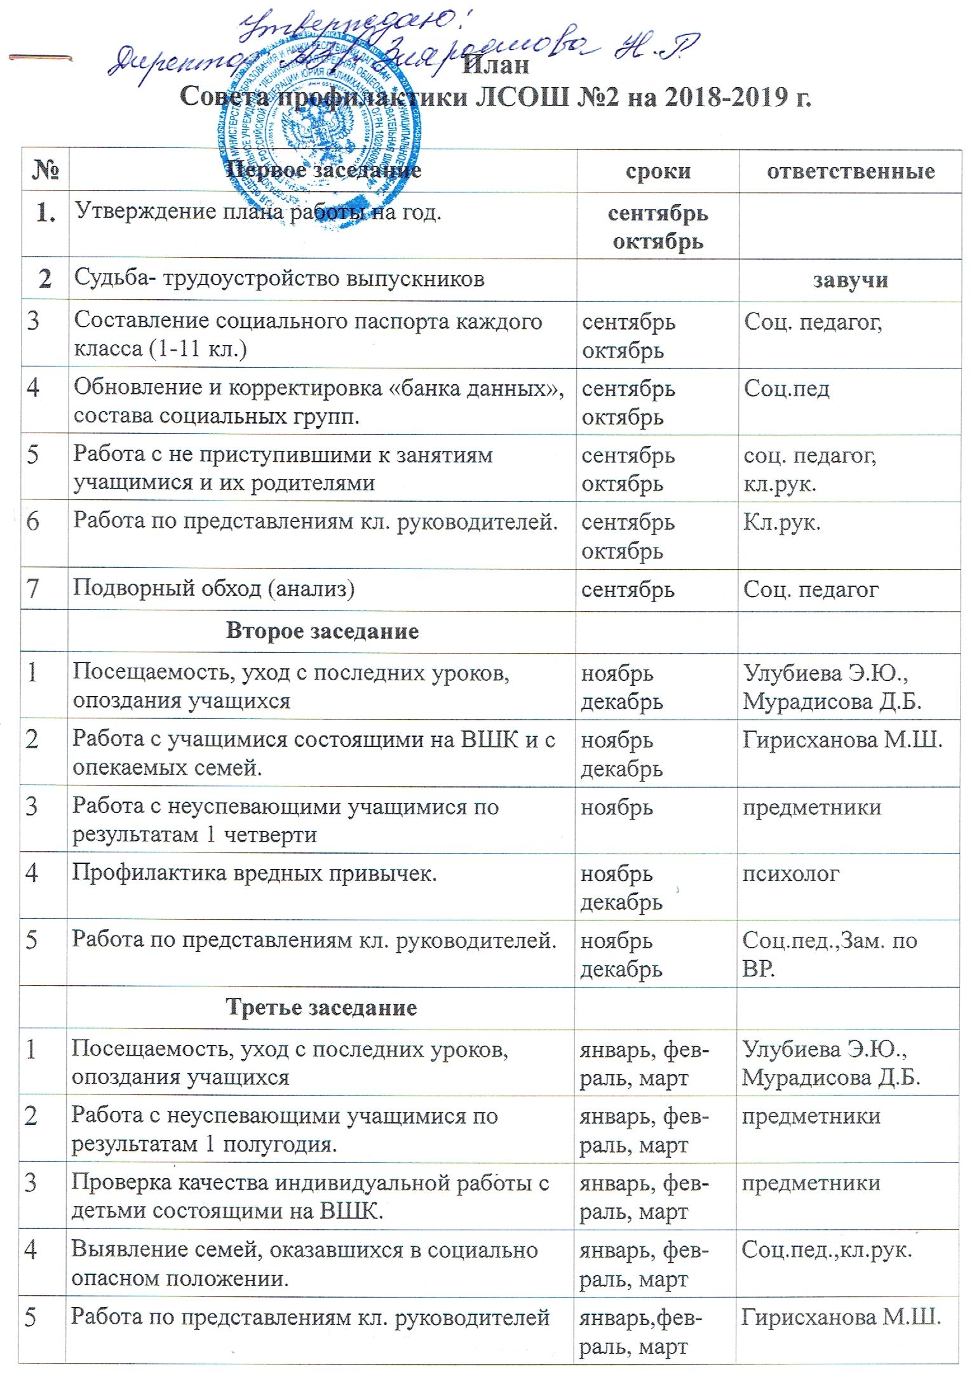
 | Четвертое заседание
1 | Предварительная летняя занятость уч-ся, состоящих на учете. | апрель  май | Соц. педагог,
2 | Как помочь младшему школьнику овладеть своим поведением | апрель  май | АдиеваА.Х.,
3 | Анализ работы Совета по профилактике правонарушений за учебный год | апрель  май | Соц. педагог, зам дир. по в/работе.

